Comme tu l’as appris dans la leçon sur les tableaux, crée un tableau reprenant les noms et prénoms de tous les élèves de ta classe.
Nom | Prénom
Vidal | Martial
Wood | Julie
Dubois | Marie
Copin | Jean
Panier | Annie
Quand tu as terminé ton tableau, tu vas classer les élèves par ordre alphabétique.
Clique sur : affichage, barres d’outils, tableaux et bordures.
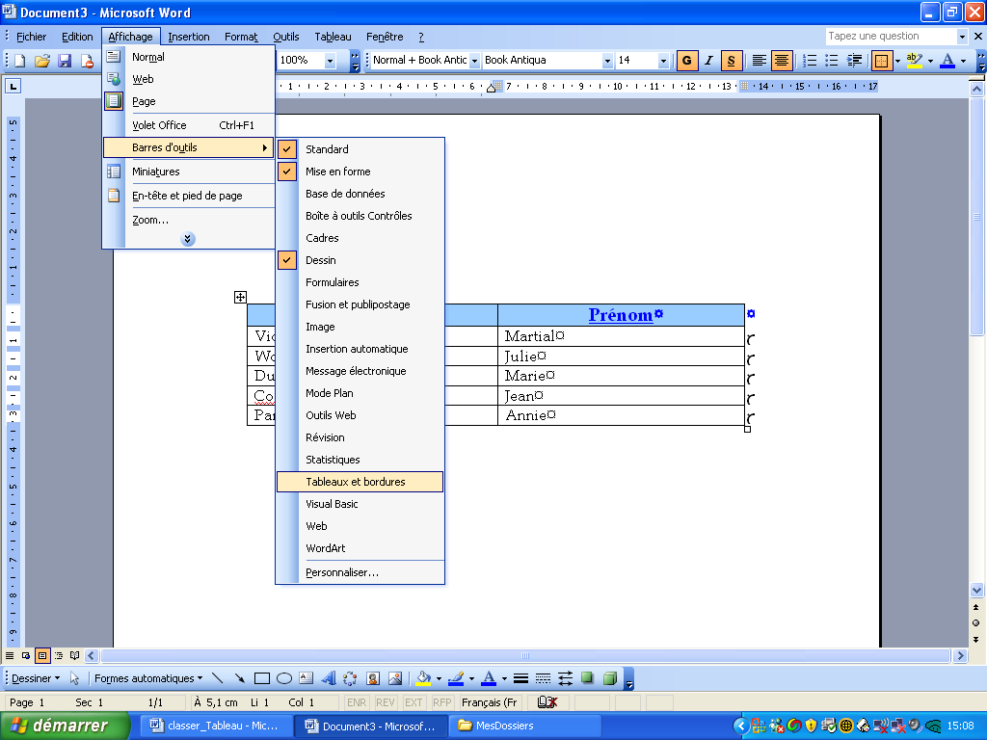
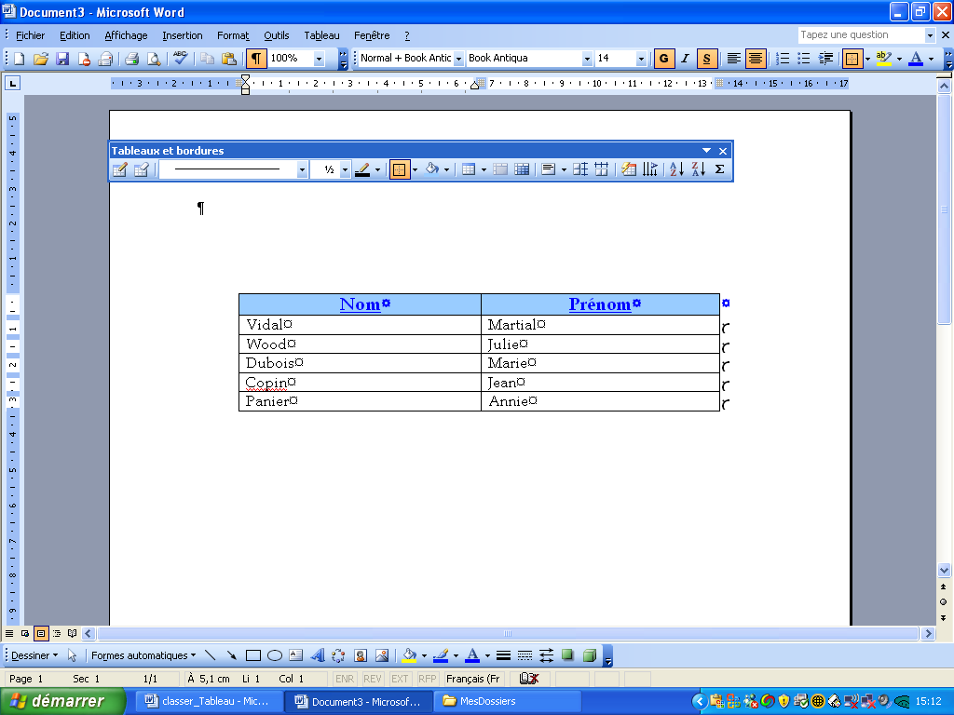
Voici les boutons qui nous intéressent.
Tri décroissant
Tri croissant

Exercices.
1. Tu classes les noms par ordre croissant.
Clique dans une cellule de la colonne des noms. Clique sur l’icône :
Tri croissant
Les élèves sont classés par ordre alphabétique de A à Z
Nom | Prénom
Copin | Jean
Dubois | Marie
Panier | Annie
Vidal | Martial
Wood | Julie

2. Tu classes les noms par ordre décroissant.
Clique dans une cellule de la colonne des noms. Clique sur l’icône :
Tri décroissant

Les élèves sont classés par ordre alphabétique de Z à A
Nom | Prénom
Wood | Julie
Vidal | Martial
Panier | Annie
Dubois | Marie
Copin | Jean

3. Tu peux faire la même chose pour les prénoms. Le tri principal se fera
alors pour les prénoms.
Nom | Prénom
Panier | Annie
Copin | Jean
Wood | Julie
Dubois | Marie
Vidal | Martial

4. Tu peux organiser le classement des livres de ta bibliothèque, tes cds…

